Attestation de vente

Je soussigné(e), _________________________________, demeurant à ______________, cède une friteuse à l’association UDEEMP BIERO, dont le siège social est situé au 270 rue Saint-Jacques à Paris représentée par Thomas Ternisien (président de l’association),en date du 9 avril, au 38 rue Camille Desmoulins, à Cachan .
La description du bien est la suivante : friteuse SEB, de 4 litres.
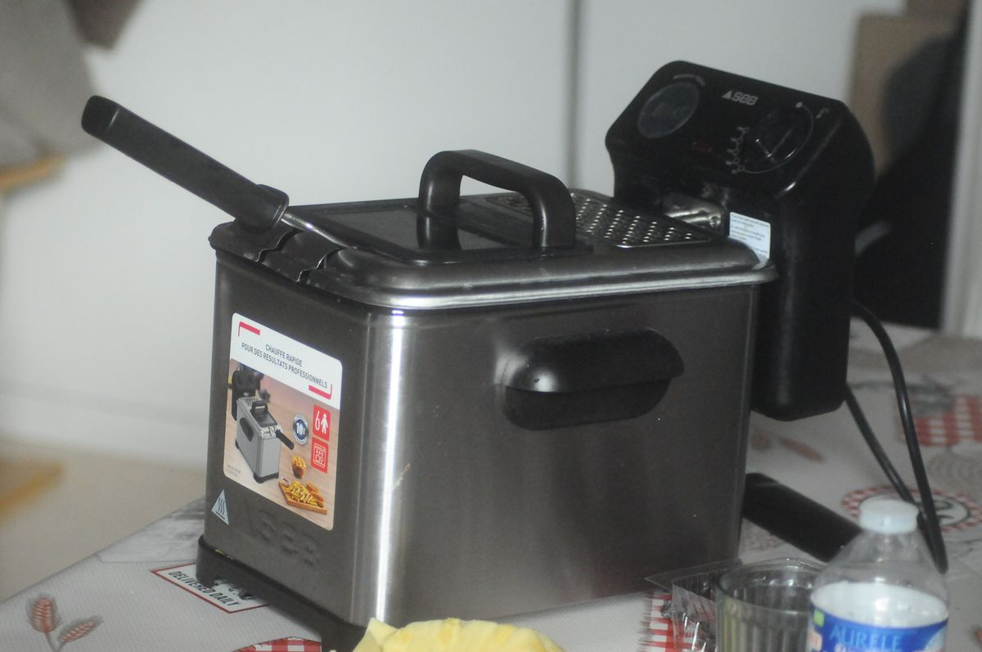
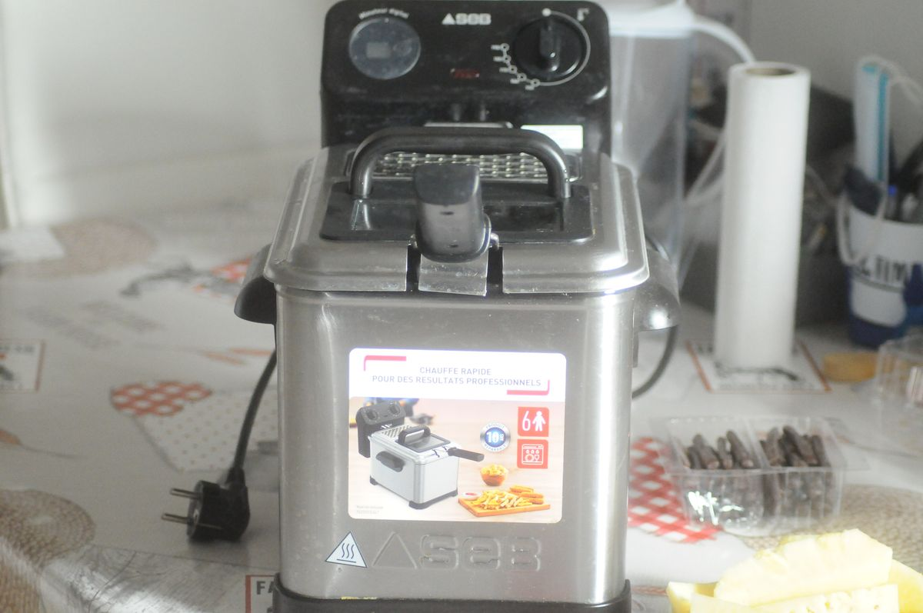

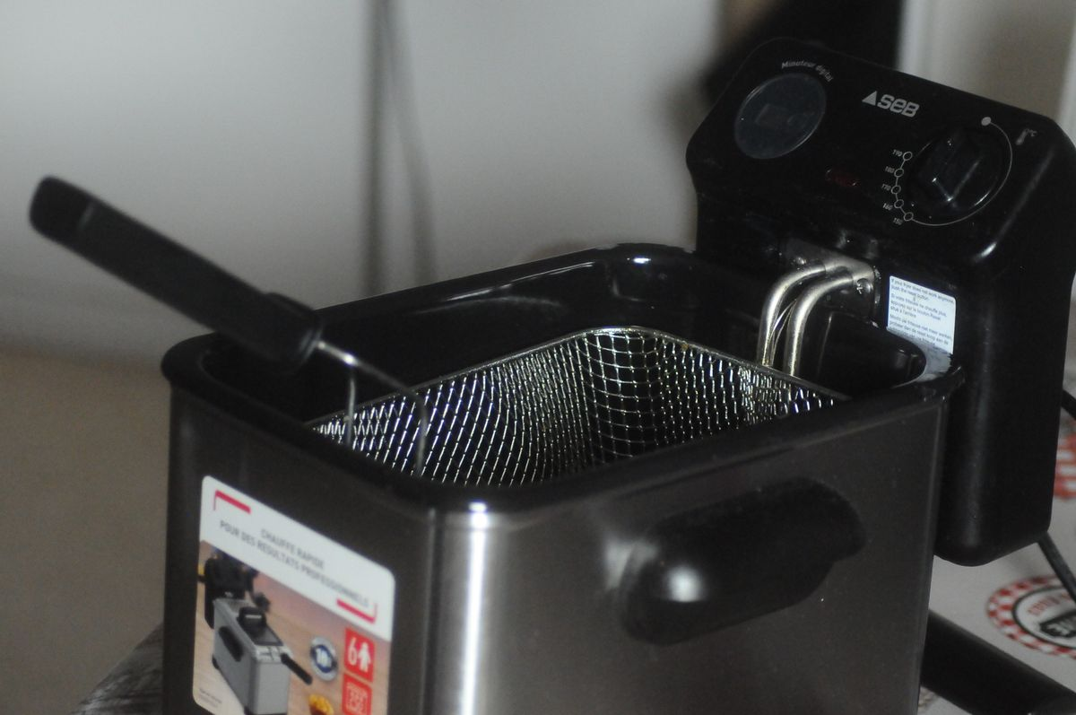
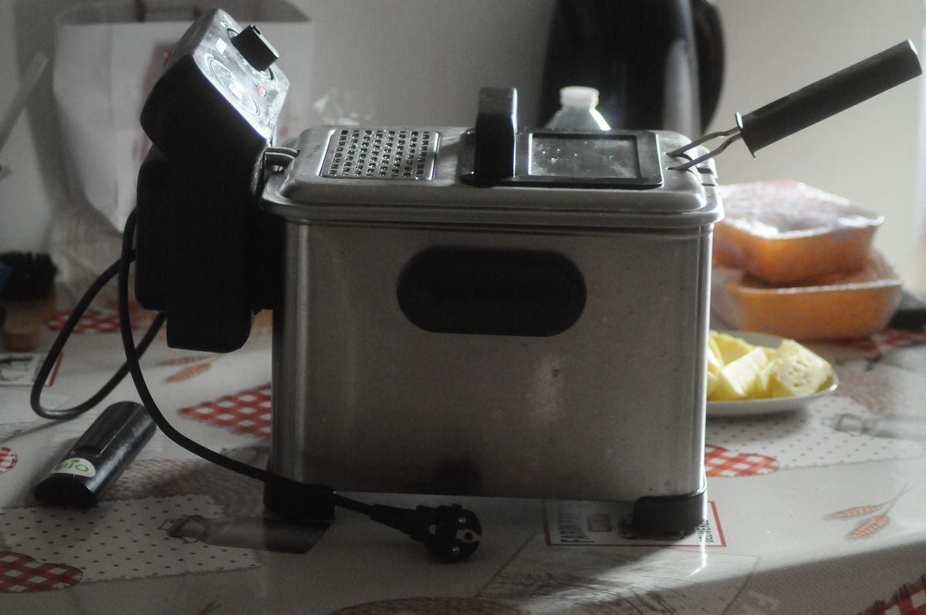
Le prix de vente est de vingt euros et a été payé en espèces.
Signatures :
Vendeur : Acheteur :

